1
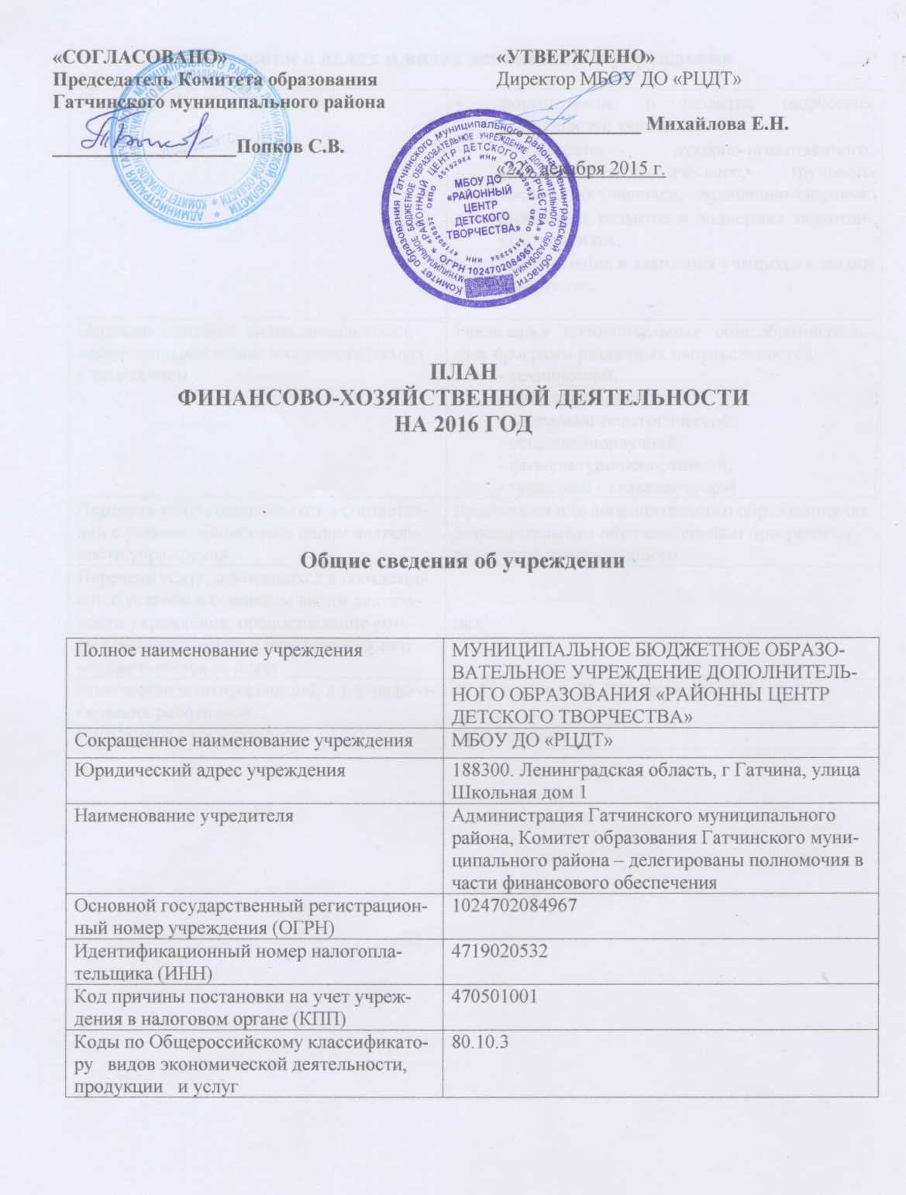

Цели деятельности учреждения | - формирование и развитие творческих способностей учащихся;  - обеспечение духовно-нравственного, гражданско-патриотического, трудового воспитания учащихся, укрепление здоровья;  - выявление, развитие и поддержка талантливых учащихся;  - социализация и адаптация учащихся к жизни в обществе;
Перечень основных видов деятельности, закрепленных в уставе и осуществляемых учреждением | Реализация дополнительных общеобразовательных программ различных направленностей:  - технической;  - художественной;  - социально-педагогической;  - естественнонаучной;  - физкультурно-спортивной;  - туристско - краеведеческой
Перечень услуг, относящихся в соответствии с уставом к основным видам деятельности учреждения | предоставления дополнительного образования по дополнительным образовательным программам различной направленности
Перечень услуг, относящихся в соответствии с уставом к основным видам деятельности учреждения, предоставление которых для физических и юридических лиц осуществляется за плату | нет
Количество штатных единиц, в т.ч. педагогических работников | 42,11 ед, в т.ч. 25,33 педагогические
Контингент воспитанников | 2128 человек

Наименование показателя | Сумма, тыс.руб.
Нефинансовые активы, всего:
из них:
недвижимое имущество, всего:
в том числе: остаточная стоимость
особо ценное движимое имущество, всего
в том числе: остаточная стоимость
Финансовые активы, всего:
из них:
дебиторская задолженность по доходам
дебиторская задолженность по расходам | •
Обязательства, всего:
из них:
просроченная кредиторская задолженность

Наименование показателя | КОСТУ | Всего сумма | в т.ч. по источникам финансирования |  |  | доходы от платных ус JW
Наименование показателя | КОСТУ | Всего сумма | местный  бюджет | областной  бюджет | федеральны й бюджет | доходы от платных ус JW
Остаток средств на начато года
Раздел 1. Поступления |  | 15938500,00 | 15938500,00 | 0,00 | X | 0,0
1.1. Субсидии на финансовое обеспечение му ниципального задания на оказание муниципальных услуг | 180 | 15938500,0 | 15938500,0 |  | X | X
1.2. Иные субсидии |  | 0,0 | X | 0,0 | X | X
 | TWT | ₍ „ __ |  |  |  | - X
1.3. Благотворительные взносы | 180 | 0,0 | X | X | X
1.4. Платные (образовательные) услуги | 130 | 0,0 | X | X | X
Раздел 2. Выбытия |  | 15938500,0 | 15938500,0 | 0,0 | 0,0 | 0,0
2.1. В части расходования субсидии на финансовое обеспечение муниципального задания на оказание муниципальных услуг |  | 15938500,0 | 15938500,0 | 0,0
Заработная плата | 211 | 8263800,0 | 8263800 |  | X | X
Прочие выплаты | 212 | 4200,0 | 4200 |  | X | X
Начисления на выплаты по оплате труда | 213 | 2495600,0 | 2495600 |  | X | X
Услуги связи | 221 | 57500,0 | 57500,0 |  | X | X
Транспортные услуги | 222 | 29700,0 | 29700,0 | X | X | X
Коммунальные услуги в том числе: | 223 | 2345500,0 | 2345500,0 | X | X | X
- электроэнергия |  | 2324000,0 | 2324000,0 | X | X | X
- теплоснабжение |  | 0.0 | 0.0 | X | X | X
- водоснабжение |  | 21500,0 | 21500,0 | X | X | X
Арендная плата за пользование имуществом • | 224 | 0.0 | 0,0 | X | X | X
Работы, услуги по содержанию имущества в том числе: | 225 | 363900,0 | 363900.0 | X | X | X
- расходы по капитальному ремонту |  | 0,0 | 0,0 | X | X | X
Прочие работы, услуги | 226 | 190100,0 | 190100.0 | X | X | X
Пособия по социальной помощи населению | 262 | 0,0 | 0,0 |  | X | X
Прочие расходы | 290 | 13000,0 | 13000,0 | X | X | X
Земельный налог | 291 | 1930300,0 | 1930300,0 |  | X | X
Штрафы и пени | 292 | 0,0 | 0,0 |  | X | X
Увеличение стоимости основных средств | 310 | 57900,0 | 57900,0 |  | X | X
Приобретение учебников | 311 | 0,0 | 0,0 |  | X | X
Увеличение стоимости материальных запасов, в том числе | 340 | 187000,0 | 187000,0 |  | X | X
- питание |  | 0.0 | 0,0 |  | X | X
2.2. В части расходования целевой субсидии |  | 0,0 |  | 0,0
 |  | 0,0 | X |  | X | X
2.3. В части расходования средств полученных от благотворителей
Транспортные услуги | 222 |  | X | X | X
Работы, услуги по содержанию имущества | 225 |  | X | X | X
- расходы по капитальному ремонту |  |  | X | X | X
Прочие работы, услуги | 226 |  | X | X | X
Прочие расходы | 290 |  | X | X | X
Увеличение стоимости основных средств | 310 |  | X | X | X
Увеличение стоимости материальных запасов | 340 |  | X | X | X
2.4. В части расходования средств по.1учепных от платных (образовательных) услуг
Заработная плата | 211 |  | X | X | X
Прочие выплаты | 212 |  | X | X | X
Начисления на выплаты по оплате труда | 213 |  | X | X | X
Услуги связи | 221 |  | X | X | X
Транспортные услуги | 222 |  | X | X | X
Арендная плата за пользование имуществом | 224 |  | X | X | X
Прочие работы, услуги | 226 |  | X | X | X
Прочие расходы | 290 |  | X | X | X
Увеличение стоимости основных средств | 310 |  | X | X | X
Увеличение стоимости материальных запасов | 340 | _ | X | X | X
- — —
Руководитель учреждения: ! /Михайлова Е.Н. /
III ^11111II— - ФИО
Главный бухгалтер: / Гриб И Г. /

